Исследовательская работа

Вооружение Советской Армии в годы Великой Отечественной войны.

Работу выполнили Башкирцев Никита,
Конченко Назар,
Петров Андрей,
учащиеся 3-а класса
МОУ Итатской
полной (средней)
общеобразовательной школы

Руководитель Карчебная Татьяна Геннадьевна,
учитель начальных классов
МОУ Итатской полной (средней)
общеобразовательной школы

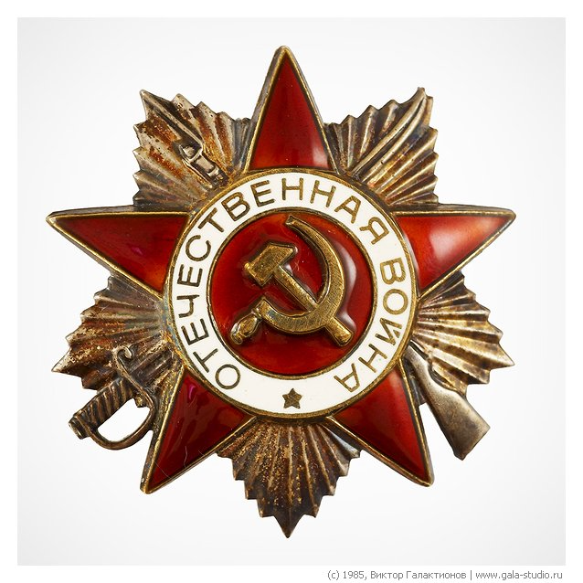

Итатский 2009

Тема: «Вооружение Советской Армии в годы Великой Отечественной войны.

Цель исследования: показать значение вооружения Советской Армии в годы Великой Отечественной войны.

Объект исследования: оружие Великой Отечественной войны.

Предмет исследования: значение вооружения Советской Армии в годы Великой Отечественной войны.

Гипотеза исследования: если бы во время Великой Отечественной войны не было бы бурного развития вооружения Советской Армии, то возможно это бы повлияло на ход Великой Отечественной войны.

Задачи исследования:
- Изучить оружие Великой Отечественной войны.
- Выявить техническое превосходство нашего оружия над оружием противника.

Методы исследования: изучение и анализ научно – популярной литературы.


Оружие - это орудия, изготовленные человеком для борьбы со своими врагами, людьми или зверями.

Победа над фашисткой Германией зависела не только от самоотверженности солдат, но и от вооружения армии. К 22 июня 1941 года Советский Союз обладал обескровленной армией. Командный состав был практически уничтожен, на вооружении армии стояла устаревшая техника. На Германию же наоборот работала вся Европа. Поэтому начало войны было неудачным для СССР, понадобилось некоторое время для мобилизации сил и создания новой техники.
На вооружении Советской Армии были:
- Танки и бронетехника.
- Стрелковое оружие.
- Артиллерия.
- Авиация.
- Корабли.

- Танки и бронетехника.
Танк – бронированная гусеничная машина для сопровождения пехоты, прорыва линии фронта и уничтожения огневых точек и боевой техники врага.
Опыт применения танков в боях в Испании, у озера Хасан, на Ханхин-Голе выявил необходимость усиления броневой защиты, в связи с этим изменился взгляд на соотношение основных характеристик танков по подвижности, вооружению, защите. Разработка колёсно-гусеничных танков была прекращена, отказались и от многобашенных танков.
Первыми новыми танками были:
В 1941 г. был создан лёгкий танк Т-50.
Лёгкий танк Т- 70 по массовости был вторым после Т-34 танком военных лет, он успешно использовался для разведки.

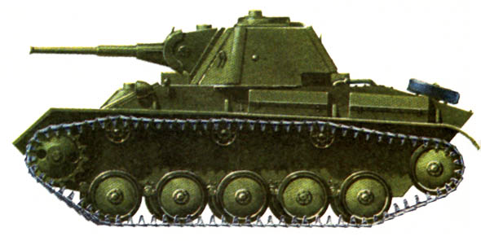

Средний танк Т-34 (главный конструктор М.И.Кошкин)
Танк нес 67,5-мм пушку, пробивавшую броню любых немецких танков и два пулемета. Его наклонная броня 45-52 мм выдерживала снаряды вражеских противотанковых пушек тех лет. Танк развивал скорость 50 км/ч был чрезвычайно прост в эксплуатации и ремонте.

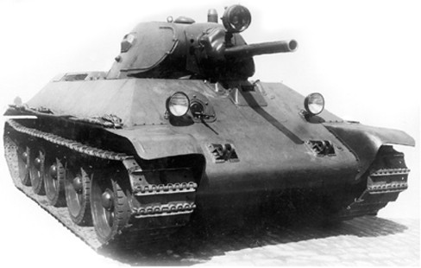

Тяжёлые танки КВ – 1, КВ – 2 (главный конструктор Ж.Я. Котин)

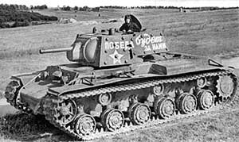

Эти танки имели надёжное противоснарядное бронирование, мощный дизель вместо ранее применявшихся авиационных бензиновых двигателей, и 76 – миллиметровую пушку, заменённую в начале 1941 г. на более мощную того же калибра, установленную в литой башне, что было технологической новинкой.
Наши танкисты в хороших танках воевали храбро и умело.
Недалеко от Ленинграда произошёл бой – танку КВ пришлось сражаться с 43-мя вражескими танками. За полчаса он подбил и поджёг 22 машины танкистов. После боя советские танкисты насчитали на своём танке полторы сотни вмятин от вражеских снарядов. Броня выдержала все удары.
Неоспорима роль танка Т-34 на полях сражений Велико Отечественной войны. Известно, что в 1941 году на третий день войны с Советским Союзом имперскому канцлеру Германии было доложено о двух захваченных танках: тяжелого КВ и среднего Т-34. Гитлер в шоке: никто в военном руководстве рейха не знал о существовании этих танков. "Если бы мне было известно о таких танках у русских, возможно, я не начал бы эту войну", - заявил Гитлер своим генералам.
Лучшими тяжелыми танками были ИС-1 и ИС-2 с броней 90-120 мм, неодолимой для лучших немецких пушек. Вооруженный 122-мм пушкой и четырьмя пулеметами, ИС-2 развивал скорость 36 км/ч и мог пройти без заправки 240 км. Его снаряд пробивал броню самых тяжелых немецких танков. Танки Т-34 и ИС-2 сломали хребет фашистскому зверю, уничтожая его «Тигры» и «Пантеры».
Велика роль танковых дивизий в штурме Берлина. Советские танки ИС-2 вели смертоносный огонь по Рейхстагу. Отстоять подступы к фашистскому логову не смогли даже немецкие супертанки «Маус» с бронёй в четверть метра.
Вывод:
В бронетанковых войсках большое внимание уделялось повышению огневой мощи, маневренности и защищённости танков.

- Стрелковое оружие.
Стрелковое оружие состоит на вооружении, главным образом, стрелковых (пехотных) подразделений и является основным средством для поражения противника в ближнем бою. Все стрелковое оружие подразделяют на оружие малого калибра – от 2,7 до 6,5 мм, нормального калибра – от 6,5 до 9 мм и крупного калибра – от 9 до 15 мм.
По способу использования стрелкового оружия в бою оно делится на ручное оружие, удерживаемое при стрельбе непосредственно стрелком, и станковое оружие, смонтированное на специальном станке или установке. Обслуживание оружия в процессе его эксплуатации может производиться одним человеком или боевым расчетом, состоящим из нескольких человек. В зависимости от этого стрелковое оружие делится: на личное, индивидуальное, коллективное (групповое) и специальное. К личному стрелковому оружию относятся пистолеты и револьверы, к индивидуальному – магазинные, самозарядные и автоматические винтовки и карабины, пистолеты-пулеметы и автоматы, снайперские винтовки, к групповому – станковые пулеметы, ручные пулеметы, крупнокалиберные пулеметы, противотанковые ружья.

В 1941 г. на вооружение был принят пистолет – пулемёт Г.С.Шпагина ППШ.

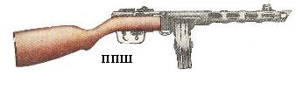
Главными преимуществами этой модели были: кучность боя при стрельбе, простота и быстрота изготовления (многие детали изготовлялись штамповкой) и легкость в обращении и уходе ( отсутствие винтовых соединений , возможность быстрой сборки без инструментов).

Пистолет - пулемет А. И. Судаева
В блокадном Ленинграде в 1943 г. началось изготовление автоматов конструктора А. И. Судаева (ППС). Это было исключительно простое в производстве оружие. Его можно было изготовлять в любой мастерской, так что автоматы ППС производились даже партизанами. Снабженный откидным металлическим прикладом, ППС весил всего 3 кг., а боевые свойства его были такие же, как у ППД и ППШ. Боевые испытания он прошел прямо на фронте и сыграл видную роль в освобождении Ленинграда.

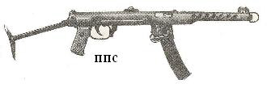

В 1940 году на вооружение был принят 7,62-миллиметровый автомат ППД - пистолет -пулемет Дегтярева с боевой скорострельность выстрелов в минуту. Весил он 3,6 кг и в круглом диске имел 71 патрон.

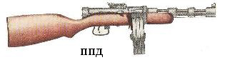

В 1941 г. конструкторы В. А. Дегтярёв и С.Г.Симонов создали противотанковые ружья, которые способствовали победе под Москвой, когда бронебойщики вместе с артиллеристами остановили танки фашистов.

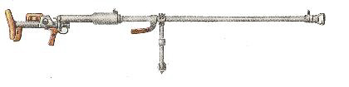
Вывод:
Организация и вооружение стрелковых войск в основном отвечали требованием общевойскового боя того времени.
Но слабым местом стрелковых войск было отсутствие в их составе танков непосредственной поддержки пехоты, а также неукомплектованность противотанковой артиллерией и зенитными средствами. Все это снижало их боевые возможности, особенно в борьбе с танками и авиацией противника.

- Артиллерия.
Артиллерию называют первым помощником пехоты. Артиллеристы, перед тем как пехота пойдёт в атаку, уничтожают вражеские орудия и пулемёты, взрывают минные поля, разрушают доты, блиндажи, проволочные заграждения. После хорошей стрельбы – артиллерийской подготовки – пехотинцам легче преодолеть сопротивление врага.

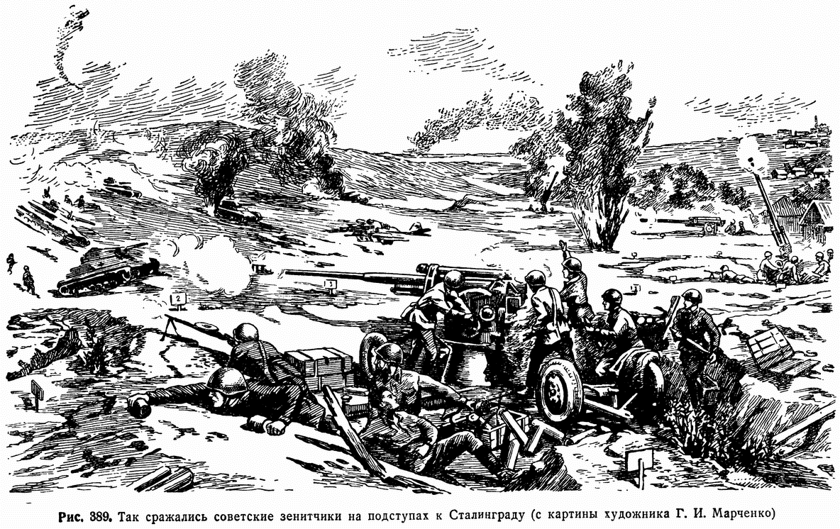
Для ведения войны нужно очень много боевой техники и особенно артиллерийского вооружения.
Война требует постоянного пополнения материальной части и боеприпасов армии и притом во много раз больше, чем в мирное время. В военное время не только оборонные заводы увеличивают выпуск продукции, но и многие заводы «мирного назначения» переключаются на оборонную работу.
Первые месяцы Великой Отечественной войны были очень трудными для нашей промышленности. Неожиданное нападение немецко-фашистских захватчиков и их продвижение на восток заставили эвакуировать заводы из западных областей страны в безопасную зону — на Урал и в Сибирь.
Новые усовершенствования в технологии производства резко сократили сроки изготовления вооружения для армии; выпуск продукции артиллерийских заводов значительно увеличился.
Непрерывно улучшалось и качество артиллерийского вооружения.
Важным событием предвоенных лет для нашей армии явилось создание отечественных миномётов. Ни в одной из армий не было в то время орудия, подобного нашему 120- миллиметровому полковому миномёту. Простота производства позволила в годы войны заводам, никогда не выпускавшим военную продукцию, быстро наладить выпуск миномётов. И уже в 1943 году они составляли более половины всех наших артиллерийских средств.
Около 40 % артиллерийских систем, находившихся на вооружении нашей армии и участвовавших в боях, были сконструированы в ходе войны, срок освоения новых образцов сократился до месяца вместо 1-2 лет. Так, 152-мм гаубица Д-1 была сконструирована в 1943 г. за 18 суток, а серийный выпуск освоен за полтора месяца. Она могла стрелять на 25 км. В сжатые сроки коллектив конструкторов под руководством В.Г.Грабина создал несколько новых пушек, в том числе и мощную полевую пушку БС-3, прозванную «зверобоем» за успешную борьбу с немецкими «тиграми» и «пантерами».
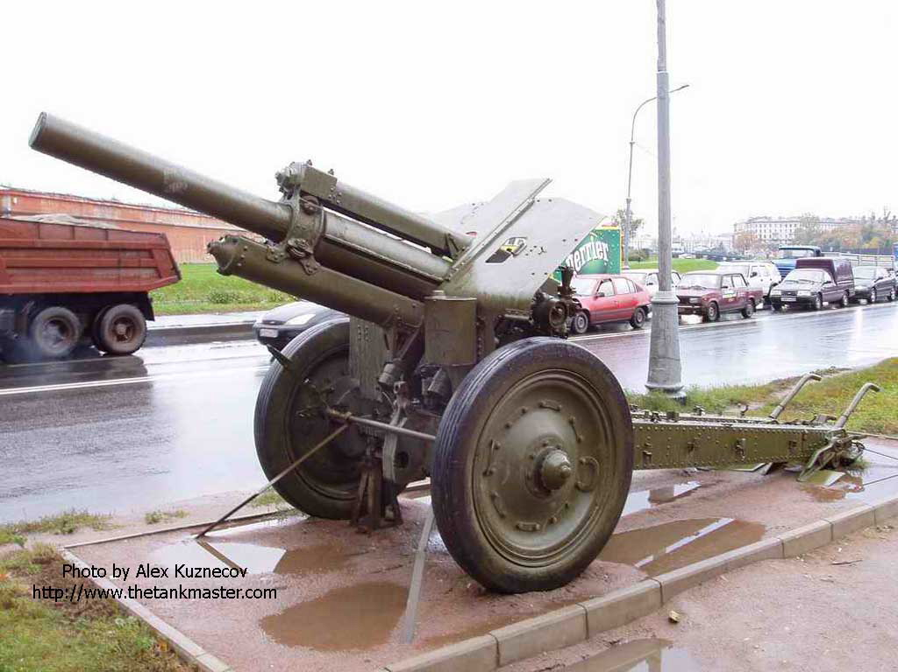
Созданы так же самоходные артиллерийские установки (САУ).
На войне у наших войск были разные пушки и соответственно разные снаряды. Снаряды отличались не только размерами, но и устройством: фугасные, осколочные, бронебойные, бетонобойные, зажигательные, осветительные, агитационные. По названиям снарядов понятно, когда они применялись. Бронебойными били по танкам и кораблям, бетонобойными по дотам. Фугасный снаряд, прежде чем взорваться, уходит глубоко в землю; такими снарядами разрушали блиндажи. У агитационного снаряда в воздухе отваливалось донышко, и вниз сыпались листовки. Донышко отваливалось и у осветительного снаряда, и в ночное небо вылетал парашютик с осветительным веществом – будто яркая лампа загоралась над землёй.
У наших артиллеристов было такое оружие, какого не было у фашистов. Называлось оно просто: БМ, то есть «боевая машина». Но скоро бойцы дали боевой машине хорошее имя – «катюша». Новое грозное оружие было создано накануне войны и стреляло реактивными снарядами, попросту говоря, ракетами.
«Катюша» создавалась учёными и конструкторами Н.И.Тихомировым, В.А.Артемьевым, Б.С.Петропавловским и другими.

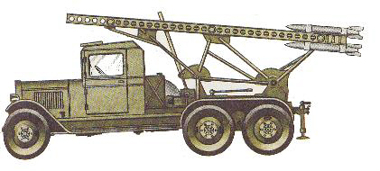

У реактивных снарядов, которыми стреляла «Катюша», топливом был порох. Эти снаряды действовали так: при подаче электрического тока воспламенялся порох, и газы, продукты его сгорания, с огромной скоростью выходили через сопло. Порох удерживался решеткой, крылья помогали лететь в заданном направлении.
По сравнению с обычной артиллерией у «Катюши» были и другие преимущества:
- дальность стрельбы (более 8,5 км);
- дешевизна в изготовлении по сравнению со ствольной артиллерией;
- отсутствие износа во время стрельбы;
- психологический эффект (грохот, дым, огонь).
- поражающий фактор (большая площадь поражения).
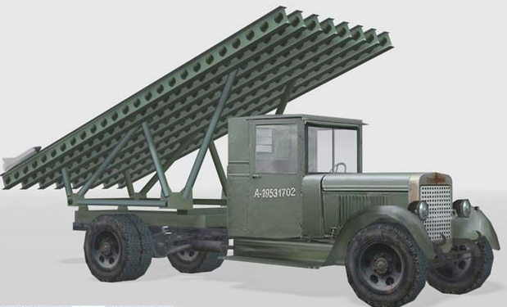

Первый залп из «Катюши» был произведен 14 июля 1941 года в районе Орши батареей капитана И.А.Флерова. Огненный шквал буквально разметал танки, орудия, автомашины и переправу через речку Оршицу…
Солдаты, особенно пехота, радовались, когда на помощь им приезжали «Катюши». После их залпов пехота шла в атаку с воодушевлением и азартом, зная, что реактивные снаряды вдребезги разнесли укрепления и сожгли танки фашистов. Боевых машин подобной мощи, надежно поражающих все цели залповым огнем, - противник создать так и не смог. Как и порохов, обеспечивающих исключительно высокую стабильность горения, а значит и полета снаряда. «Катюши» участвовали в сражениях под Москвой и в Сталинграде, на Курской дуге и во время штурма Берлина.
В войну боевых установок «Катюша» было выпущено более 10 000.
Ещё в годы войны «Катюшина» семья начала разрастаться. Появились совсем маленькие ракеты – ими стреляли с самолётов. Появились ракеты тяжёлые – для разрушения прочных дотов.
Благодаря своим техническим преимуществам, БМ-13 «Катюша» внесла огромный вклад в дело разгрома фашистов в Великой Отечественной войне.
Поэтому её назвали «оружием победы».
Все знаменитые битвы Великой Отечественной Войны начинались мощной артиллерийской подготовкой. Берлинскую битву начали 30 835 наших орудий и миномётов. Над позициями фашистов встала стена огня, земли и дыма. Гул канонады был слышен за полсотни километров. Битва эта длилась две недели и закончилась полным разгромом врага, взятием Берлина.
Вывод:
- Благодаря героическому труду советских людей Советская Армия получала непрерывным потоком первоклассное артиллерийское вооружение, ставшее в умелых руках наших артиллеристов решающей силой, обеспечившей разгром гитлеровской Германии и победоносное окончание войны.
- На вооружение артиллерии поступали орудия с увеличенной скорострельностью и дальностью стрельбы.

- Авиация.
Разгром фашистов стал реальностью в результате героических усилий вооружённых сил: танковых, пехотных и конечно же авиации.
У лётчиков на войне было много дел:
- Воевать с самолётами фашистов;
- Бомбить вражеские войска, а также мосты, станции, склады, дороги;
- Вести разведку, наблюдать с воздуха за неприятелем;
- Летать к партизанам в тыл врага, доставлять им оружие, боеприпасы;
- Перевозить раненых
- Доставлять срочные приказы и донесения
- Сбрасывать парашютные десанты в тылу фашистов.
Для каждого дела имелись особые самолёты: истребители, бомбардировщики, штурмовики, санитарные, транспортные.
Старые типы истребителей и бомбардировщиков, такие, как И-15, И-16, СБ, ТБ-3 не могли соперничать с новейшими "Месстершмиттами" и "Юнкерсами". Тем не менее в развернувшихся воздушных боях даже на устаревших типах самолетов, русские летчики наносили немцам ущерб. С 22 июня по 19 июля 1941 года Германия потеряла 1300 самолетов только в воздушных боях.
В первый же день войны отличился летчик-истребитель Кокорев, таранивший вражеский истребитель, всему миру известен подвиг экипажа Гастелло, бросившего свою горящую машину на скопление немецкой техники.
Главной задачей нашей авиации была поддержка наземных войск. Не случайно самым массовым в мире самолётом стал наш штурмовик Ил – 2, который, идя на высоте в несколько сот метров, должен был обстреливать из пушек и пулемётов, забрасывать бомбами и реактивными снарядами вражеские танковые колонны, самолёты на аэродромах, железнодорожные составы, артиллерийские батареи, переправы и живую силу противника.

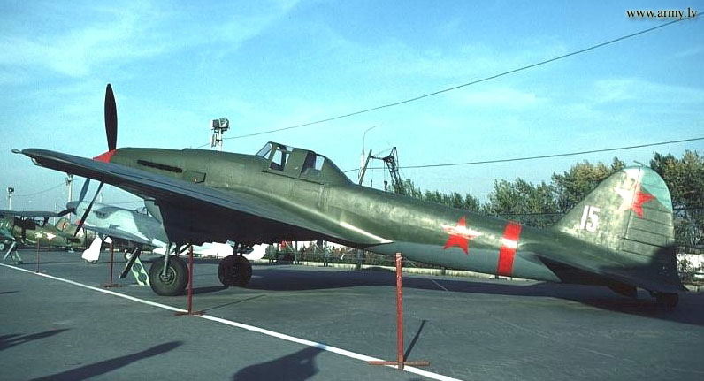
Ил - 2

Для нанесения бомбовых ударов по тылам противника предназначались дневные бомбардировщики СБ, Пе-2, Ту-2.

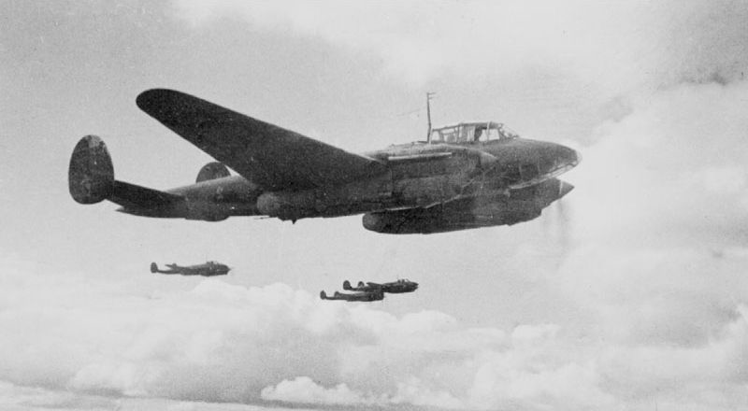

Пе - 2

Для полёта в глубокий вражеский тыл служили дальние ночные бомбардировщики Ил-4, Ер -2, Пе-8.

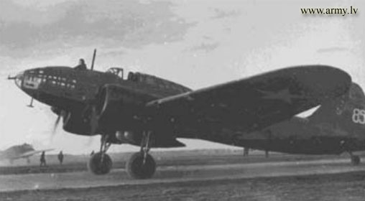

Ил - 4

Огромная роль отводилась истребителям. Они должны были уничтожать вражеские самолёты всех типов: бомбардировщики, истребители, разведчики, транспортные самолёты. Основным типом нашего истребителя с мотором водяного охлаждения стали истребители конструктора А.С.Яковлева: Як-1, Як – 7, Як – 9, Як – 3;

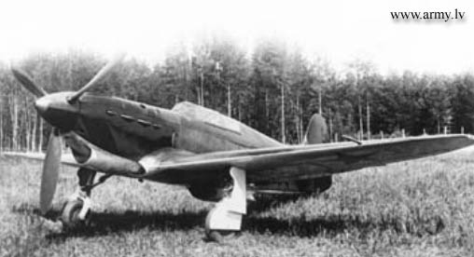

Як - 1
А основным типом истребителя с мотором воздушного охлаждения – истребители С.А.Лавочкина: Ла -5 и Ла – 7.

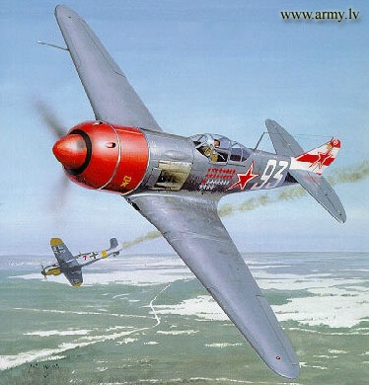
Ла - 7
К 1944 году фронт получал около 100 самолетов ежедневно, в т.ч. 40 истребителей. Модернизировались основные боевые машины. Появились самолеты с улучшенными боевыми качествами. К концу войны появилась проблема увеличения дальности истребительной авиации - аэродромы не успевали за фронтом. Конструкторы предложили установку дополнительных бензобаков на самолетах, начало применяться и реактивное оружие. Развивалась радиосвязь, в ПВО нашла применение радиолокация. Все сильнее наносились бомбовые удары. Так, 17 апреля 1945 года бомбардировщики 18 воздушной армии в районе Кенигсберга за 45 минут произвели 516 боевых вылетов и сбросили 3743 бомбы общим весом 550 т.
У лётчиков был обычай – рисовать красную звёздочку на своём самолёте, если сбит самолёт фашистский. На самолёте Александра Ивановича Покрышкина было 59 звёздочек, на истребителе Ивана Никитича Кожедуба – 62! За такую доблесть эти лётчики удостоились чести стать трижды Героями Советского Союза. В годы Великой Отечественной войны Героями Советского Союза стали почти две с половиной тысячи лётчиков.
Вывод:
В годы ВОВ авиация добилась полного господства в воздухе и перебросила силы на поддержку наземной армии.
Благодаря героизму наших лётчиков, звание “Герой Советского Союза” присваивалось как за сбитые самолёты, так и за количество боевых вылетов.
К концу ВОВ в большом масштабе увеличилось производство всех типов самолётов, их модернизация.

- Корабли.
Война была и на суше, и на море. Так же доблестно как пехотинцы, артиллеристы и танкисты, сражались с врагом моряки.

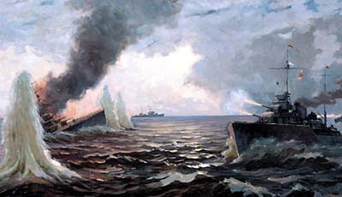

Во время Великой Отечественной войны были огромные корабли – линкоры, чуть меньше – крейсеры, ещё меньше – миноносцы и подводные лодки и совсем маленькие корабли – катера.

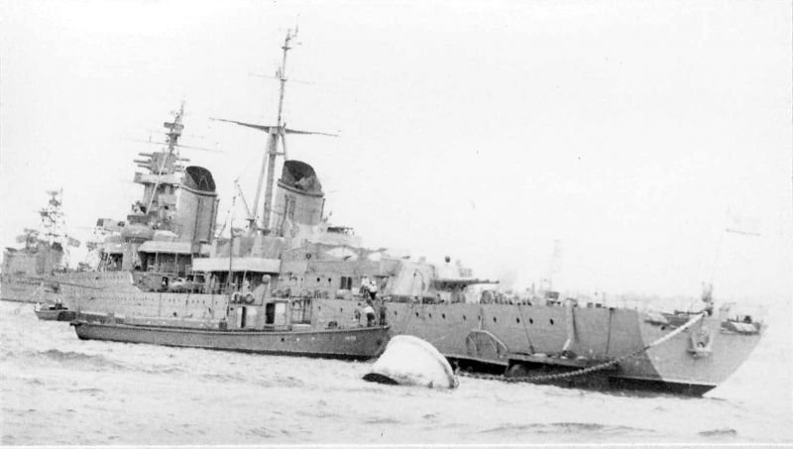
Крейсер типа "Киров"

На линкоре экипаж – 2 тысячи человек, а на катере – 20. Но на море и катер был грозной силой. Главное оружие катера – торпеды и быстрота. Он мчится со скоростью 100 км/ч. Его атака длится минуты. Нацелится катер на вражеское судно, выпустит на ходу торпеду, торпеда взорвётся, ударив в борт судна, и потопит врага.

В ходе Великой Отечественной войны Флот выполнил все задачи, поставленные перед ним Верховным Главнокомандованием. За всю войну наши моряки ни разу не отступили ни на суше, ни на море.
Города-герои Ленинград, Сталинград, Киев, Одесса, Севастополь, Керчь, Новороссийск были свидетелями тесного боевого взаимодействия армии и флота.

Из всего вышесказанного можно сделать вывод:
В Великой Отечественной войне Советскому Союзу противостоял очень сильный противник и в военном, и в научно-техническом плане. Победу мы завоевали не только кровью и численным превосходством советских солдат, но и достигнутым техническим превосходством.
Накануне и во время Великой Отечественной войны происходило бурное развитие советской военной техники. Наибольшее развитие получили бронетанковые войска, артиллерия и авиация в следующих направлениях:
- В бронетанковых войсках большое внимание уделялось повышению огневой мощи, маневренности и защищённости танков.
- На вооружение артиллерии поступали орудия с увеличенной скорострельностью и дальностью стрельбы.
- На вооружение авиации поступали самолёты, которые во многом превосходили прежние образцы по огневой мощи, дальности, высоте и скорости полёта, защищенности, что обеспечивало в последующем господство нашей авиации в воздухе.
- Одновременно существенное развитие получили и другие виды вооружения.
Создававшиеся в это время образцы военной техники превосходили по многим своим техническим показателям аналогичные вооружения других стран. Однако высокие боевые характеристики советского вооружения в первые годы войны не были полностью реализованы в связи с отсутствием опытных командных кадров.

Словарь.

Дот – долговременная огневая точка, пулемётное или артиллерийское оборонительное сооружение.
Блиндаж – полевое укрытие от снарядов.
Канонада – сильная частая стрельба из многих орудий.
Торпеда – самодвижущаяся подводная мина, а так же особый вид авиационной бомбы.

Список литературы.

- Великая Отечественная война. 1941-1945. – М.: ОЛМА – ПРЕСС, 2005. – 512 с.: ил.
- Митяев А.В. Наше оружие. – М.: «Детская литература», 1989 – 40 с.

voyna1941-1945.narod.ru

ru.wikipedia.org/wiki/Великая_Отечественная_война

